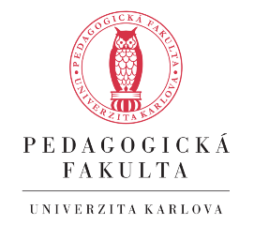
program 2. ročníku konference
SETKÁNÍ S HEJNÉHO METODOU
zaměřeno na Rozvoj osobnosti dítěte
3. listopadu 2018
RÁMCOVÝ PROGRAM
8.00-9.00 | registrace | vstupní hala
9.00-10.00 | Zahájení  Přednáška prof. Milan Hejný | Aula, přízemí
 | Káva | 3. patro
10.30-11.30 | Dílny, blok A
11.40-12.45 | Prezentace účastníků v sekcích
Polední přestávka,* káva
13.30-15.00 | Kulatý stůl  - Hejného metoda v MŠ  - (Sebe)hodnocení žáků ve výuce matematiky na 1. st.  - (Sebe)hodnocení žáků ve výuce matematiky na 2. st.  - Práce s rodiči  - Principy Hejného metody s akcentem na individualitu žáka | 208, 209, 210, 216, 318
 | Káva
15.15-16.15 | Dílny, blok B
16.30-17.15 | Krátké prezentace se sdílením
17.25-18.00 | Závěr, zpětná vazba | Aula, přízemí

*V rámci konference je zajištěno občerstvení o přestávkách, nikoliv oběd

